Сценарий интерактивного проекта на тему «Времена года».
Цель: познакомить и закрепить у детей знание признаков времён года и их особенности, показать связь и очарование природы и музыки.
Проект состоит из пяти частей («Зима», «Весна», «Лето», «Осень» и «Сравни и отыщи»).
Во время работы по проекту с детьми желательно иметь комплект раздаточного материала со страниц 5, 8, 9.
Предварительная работа включает в себя прочтение произведений Татьяны Александровой «Домовёнок Кузька» и др. Главным героем проекта является домовёнок Кузька.

№ страницы | Техническое описание | Страница |  | Описание страницы
Часть первая. Зима.
 |  |  | 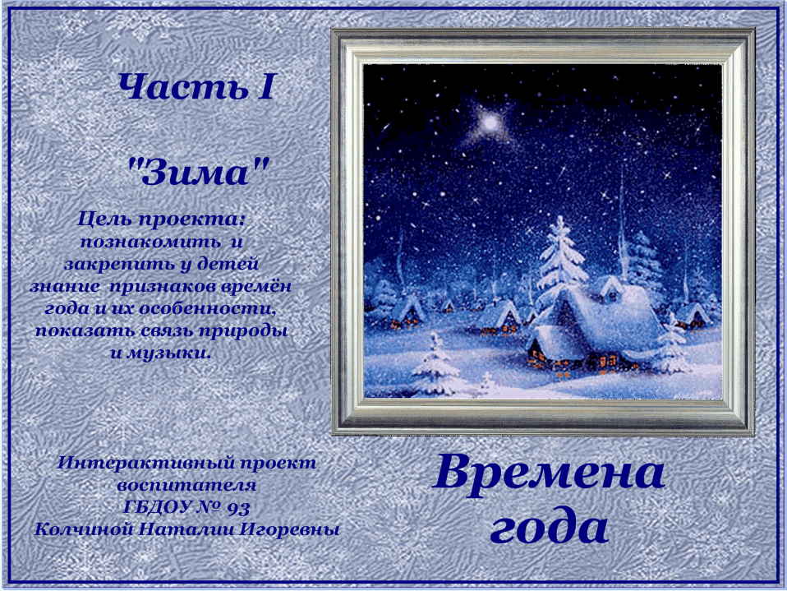 | На титульном слайде указано: название проекта, автор
1 | Гроздь рябины – включение звука «вьюга» |  | 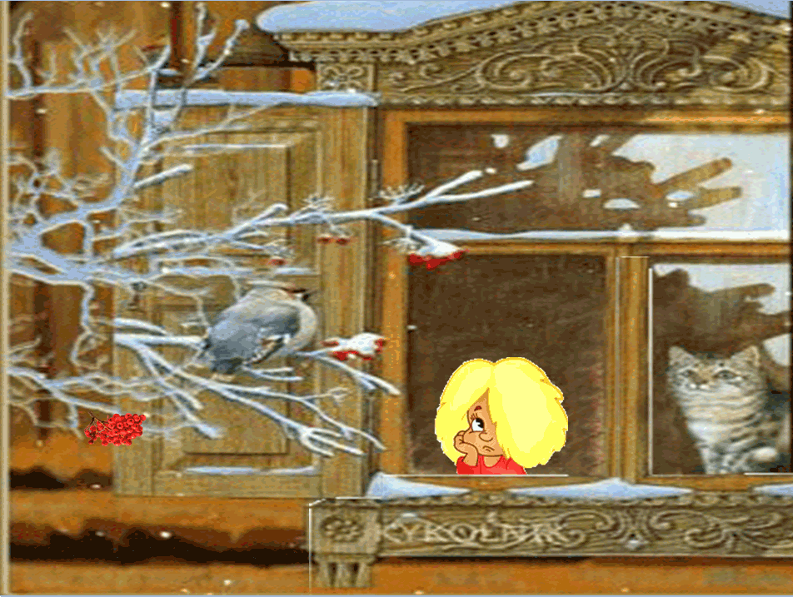 | Домовёнок Кузька сидит у окошка, грустный, задумчивый. Он к чему-то прислушивается. Как вы думаете, почему он грустит?  Давайте и мы с вами прислушаемся и узнаем что услышал домовёнок. Слышите? (дети внимательно слушают завывание вьюги).  Сидит Кузька дома у окошка и слушает, как за окном на улице вьюга воет, мороз трещит. Жалко ему зверюшек в лесу, холодно им поди. А ведь скоро праздник Новый год, люди у себя в домах уже ёлки наряжают!  - А что если и мне для лесных обитателей ёлку новогоднюю нарядить, праздник им устроить? – думает Кузька.  И решил он завтра с утра отправится в лес, чтобы устроить зверюшкам лесным праздник – ёлку новогоднюю нарядить.
2 | Украшения для ёлки (шишки, орехи, грозди рябины)  Гроздь рябины включает музыку П.И. Чайковского «Танец феи Дражже» и опускает «ночь».  Пенёк в правом углу страницы выводит на поляну костёр.  Гроздь рябины на фоне ночи включает звук костра  Птички выводят на страничку к костру таинственных красавиц: снегирь - зиму, дятел – весну, свиристель – лето, синичка – осень.  Снежинки в левом верхнем углу показывают загадки - подсказки о временах года. |  | 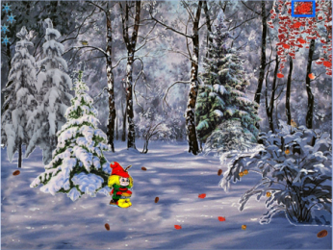  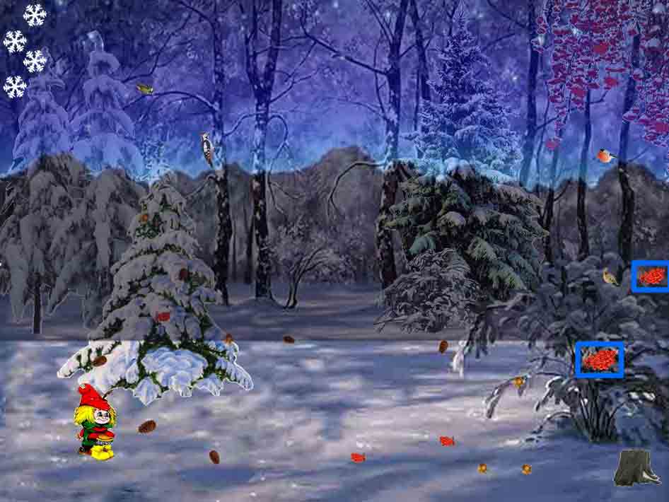  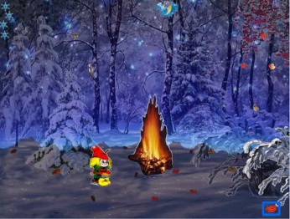  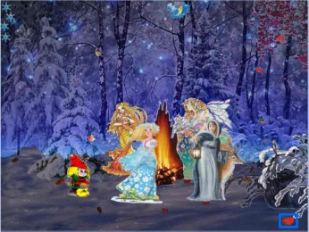 | Пришёл Кузька в лес и так сильно расстроился. Ёлку то он нашёл – красивую, высокую, а вот игрушки то ёлочные дома забыл.  Ребята, а можно чем нибудь домовёнку помочь? Чем можно в лесу ёлку украсить?  (Ответы детей)  - А давайте поможем Кузьке для жителей лесных ёлку украсить.  Дети с удовольствием начинают украшать ёлку рябиной, шишками, орехами (по очереди).  Пока Кузька с детьми украшали ёлку, в лесу, под музыку П.И. Чайковского «Танец феи Дражже», наступает ночь.  На поляне под звучание музыки загорается костёр  и появляются четыре таинственные красавицы (времена года: зима, весна, лето, осень).  Если дети не угадывают появившихся девушек, воспитатель вытягивает по одной загадке – подсказке о временах года и дети, отгадывая их, находят соответствующую красавицу.  Познакомившись с детьми и домовёнком времена года предлагают им выполнить различные задания, за которые Кузька и дети получат от каждой красавицы подарок, а ещё помогут Кузьке добраться до дома.  Дети соглашаются помочь домовёнку выполнить задания.  Времена года просят месяц указать и осветить домовёнку дорогу домой.
Снежинки на странице объясняют
задания
3 | Снежинка объясняет задание Гроздь рябины в левом верхнем углу – помогает увидеть картину образец.  Гроздь рябины в нижнем правом углу включает музыку П.И. Чайковского «Зима». |  | 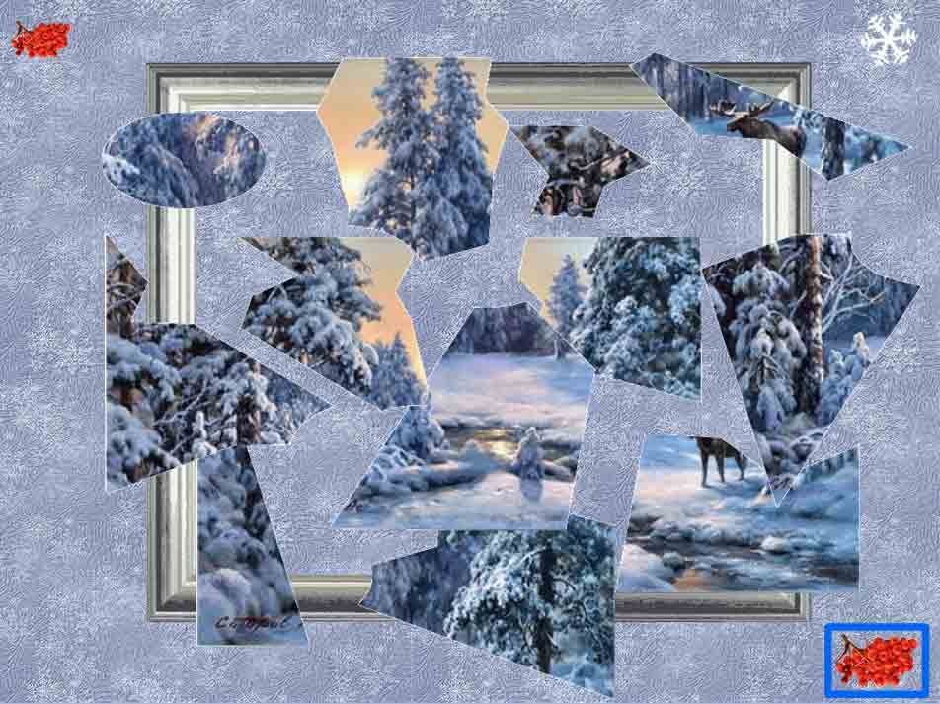 | Наследующий день Кузька решил пойти в лес и узнать, кто из лесных жителей был на новогоднем празднике у ёлки, и понравилась ли им украшенная детьми ёлочка. Но попасть в лес он не смог. На пути у него возникло первое задание зимы.  Нужно собрать расколовшуюся на кусочки зимнюю картину и угадать, кто на ней изображён. А в помощь детям звучит классическая музыка (П.И. Чайковского «Зима»).  Дети выполняют первое задание зимы - собирают картину - пазл.
4 | На странице спрятались белка, заяц, лиса, волк, кабан, рысь, олень и дятел.  При нажатии на животное оно издаёт звуки (на олене необходимо нажимать самую верх-нюю часть рогов).  При нажатии на куст звучит шум ветра.  Гроздь ряби-ны в верхнем левом углу выводит картинку с кормушками |  | 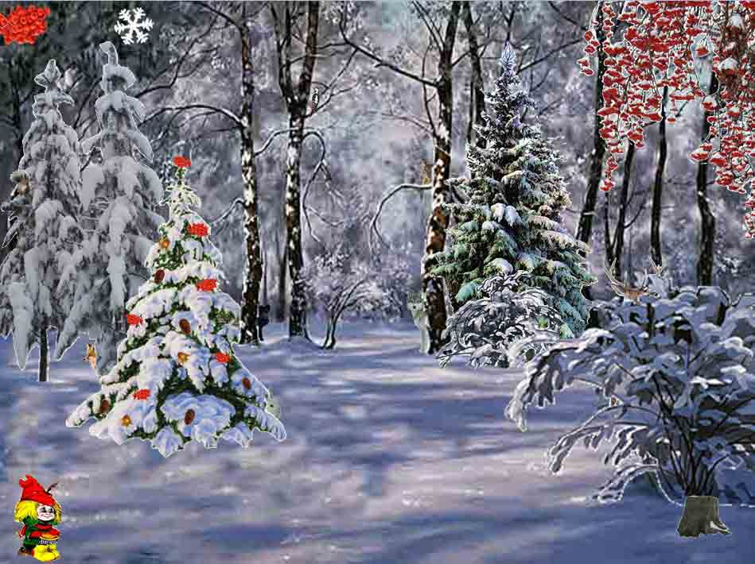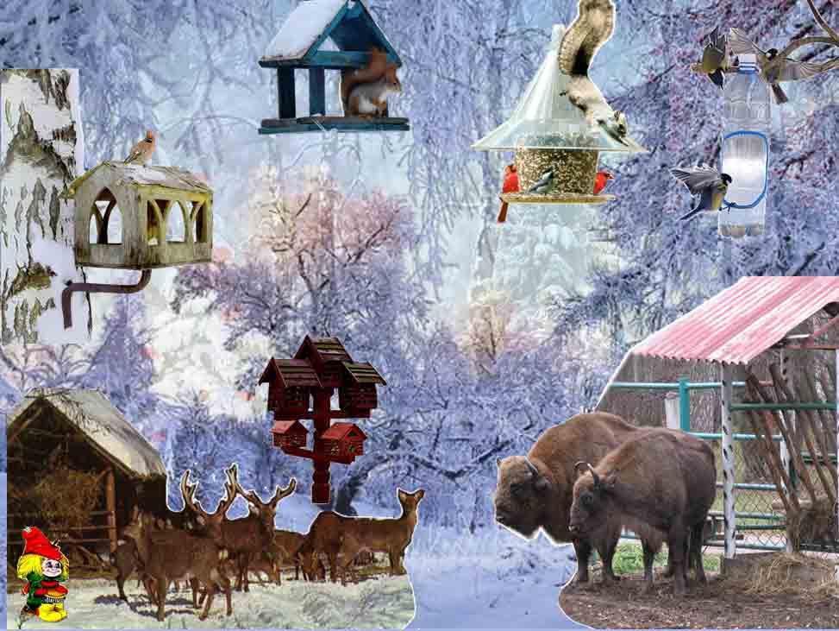 | Решив первое задание зимы, Кузька попадает на знакомую полянку, где стоит наряженная ёлка.  Зима предлагает детям второе задание - найти и назвать всех животных, спрятавшихся на страничке и послушать их голоса.  После того как дети найдут и назовут всех животных и послушают их голоса, воспитатель предлагает послушать ещё один звук в лесу – шум ветра.  - Как вы думаете, какого животным в лесу зимой?  Дети предполагают, что им очень холодно.  - А как вы думаете, чем мы можем помочь им?  Предположения детей. И после этого воспитатель показывает им картинку с кормушками для животных. И добавляет предположения детей своим рассказом о помощи людей диким животным зимой.
5 | Цветная ла-дошка гово-рит о том, что на страничке нужно либо раскрашивать, либо рисо-вать пальчи-ками. На данной странице ладошка включает музыку Бетховена «Лунная соната» |  | 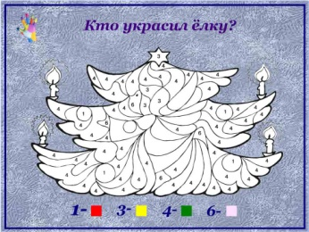 | Следующее задание зимы: угадать, кто помогал наряжать новогоднюю ёлку. Нужно раскрасить ёлочку в соответствии цифра – цвет.  Детям при раскрашивании включают Бетховена «Лунная соната».
6 | Страница с Кузькой поднимается открывая вид из окна.  Звёздочки в нижнем ле-вом углу выводит за-гадки про зимние забавы. Номер на звёздочке соот-ветстует ша-рику на стра-ничке под которым находится отгадка на загадку.  При нажатии на шар, он лопается и от-крывается картинка с отгадкой. |  | 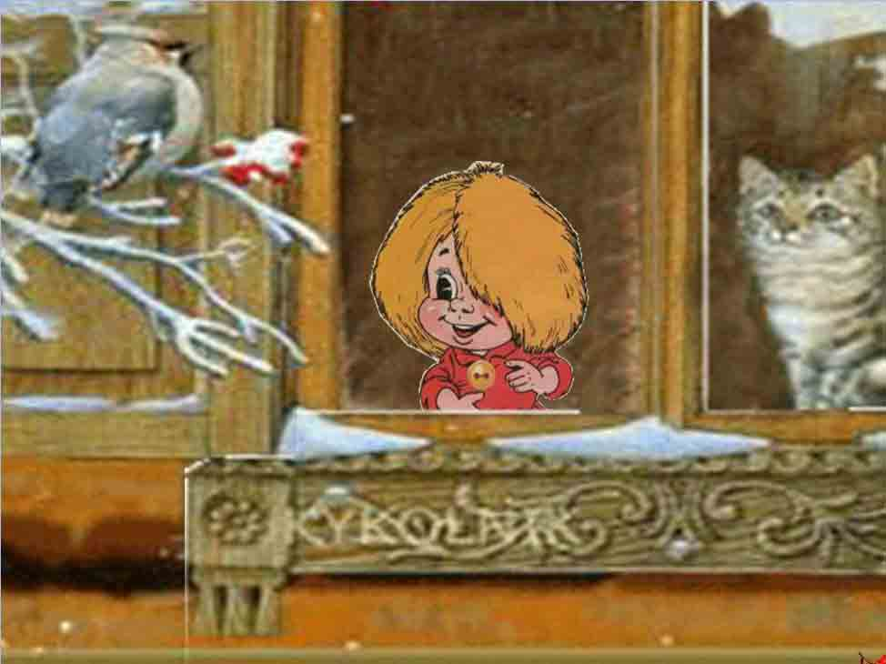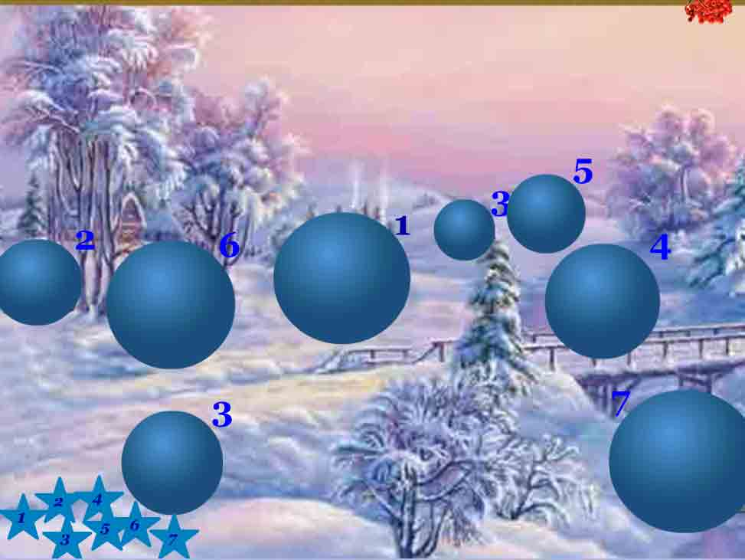 | Сидит как-то Кузька дома у окошка и смотрит, как на улице дети играют, смеются. Им весело и домовёнку от этого тоже весело.  - А как вы думаете, ребята, как развлекаются дети зимой на улице? Давайте и мы с вами выглянем в окошко вместе с Кузьмой.  - Ой, да здесь новые загадки от зимы! Будем отгадывать?  Дети с воспитателем отгадывают загадки зимы про зимние забавы.
7 | Гроздь ряби-ны в нижнем правом углу включает А. Вивальди «Времена года. Зима. Часть II». |  | 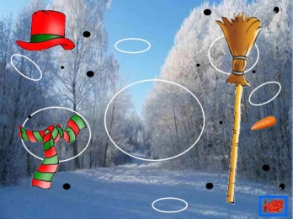 | Следующим заданием зимы было участие детей в зимних забавах: необходимо собрать и закрасить снеговика.  При выполнении задания воспитатель включает музыку А. Вивальди «Времена года. Зима. Часть II».
8 | Цветная ладошка включает А.Вивальди «Времена года.Зима. Часть I». |  | 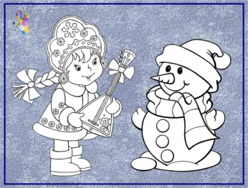 | Очередное задание от зимы раскрасить снеговика и снегурочку. Воспитатель включает А.Вивальди «Времена года. Зима. Часть I».
9 |  |  | 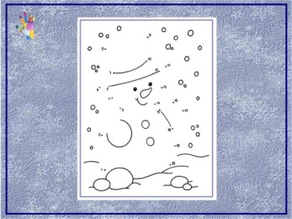 | Новое задание зимы: соедини по точкам.
10 |  |  | 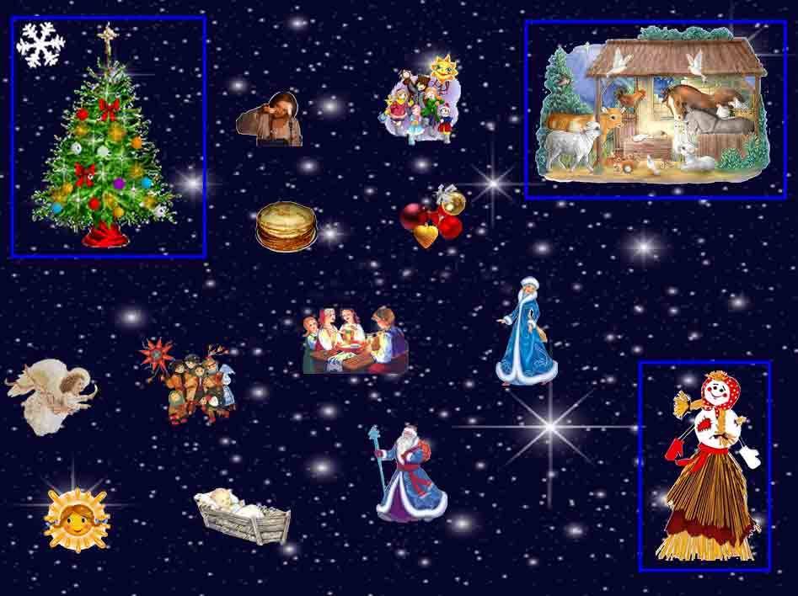 | Следующее задание Зимы: подбери к каждому празднику (Новый год, Рождество, Масленица) картинку и соедини стрелочкой. Будь внимателен!
11 | При нажатии на звездочку открывается отгадка - подарок |  |  | Последняя загадка зимы, отгадав которую ребята узнают, что подарила Зима домовёнку Кузьке.

